Хабибуллина Зульфия Рафгатовна
Воспитатель Муниципального автономного дошкольного образовательного учреждения «Детский сад № 184 комбинированного вида с татарским языком воспитания и обучения» Московского района г.Казани

Проект по математике для детей среднего дошкольного возраста
на тему «Строительная математика»

Аннотация. Дошкольное детство – это период развития всех психических процессов. Ребенок-дошкольник очень любознательный, он каждый день открывает новый мир, тянется к новым знаниям. После беседы с детьми «Зачем в нашей жизни математика?», определили значимость математики в профессиях повара, швеи, продавца, и столкнулись с проблемой, а нужна ли строителю математика. Так появился проект « Строительная математика»
Цель проекта: раскрытие значимости науки – математики в жизни человека.
Задачи:
1. Способствовать формированию умения применять математические знания в нестандартных практических задачах.
2. Развивать мыслительные операции, внимание, зрительную память, моторику руки.
3. Содействовать поддержанию интереса к математике, через ознакомления детей с профессией строителя.
4. Воспитывать уважение к профессии строителя.
Ключевые слова: проект, математика, строить дом.

Проект на тему «Строительная математика»
Возраст детей, на которых рассчитан проект: 4-5 лет
Цель проекта: раскрытие значимости науки – математики в жизни человека.
Задачи:
1. Способствовать формированию умения применять математические знания в нестандартных практических задачах.
2. Развивать мыслительные операции, внимание, зрительную память, моторику руки.
3. Содействовать поддержанию интереса к математике, через ознакомления детей с профессией строителя.
4. Воспитывать уважение к профессии строителя.
Участники проекта: дети, воспитатель.
Срок реализации проекта: две недели.
Тип проекта: информационно-творческий.
По количеству участников: коллективный.
По продолжительности: краткосрочный.
Итоговое мероприятие: математический досуг.
Ожидаемые результаты:
- Формировать элементарные математические представления.
- Научить детей создавать модель.
- Поддержать интерес к математике, к играм математического характера.
- Раскрыть значимость математики в жизни людей.
Разработал проект: воспитатель.
Этапы проекта.
Подготовительный.
- Обсуждение темы проекта и выбор формы для ее реализации.
- Подбор материалов.
- Работа с методическим материалом, литературой по данной теме.
- Предварительная работа с детьми.
Предварительная работа с детьми:
- Чтение художественной литературы (Г. Люшнин «Строители»; С. Баруздин «Строим дом»; С. Михалков «Три поросёнка»; русские народные сказки «Теремок», «Заюшкина избушка»)
- Рассматривание картинок с профессиями строителя и беседа по ним.
- Проведение сюжетно-ролевых игр («Строим дом», «Строители») и дидактических игр («Кому что», «Что лишнее», «Кто, что делает»)
- Рисование на тему «Строительство дома»
Основной этап проекта.

План реализации проекта
Формы работы | Цель
Занятие «Профессия строитель» | - расширить и уточнить знания о строительных профессиях.  - показать значимость профессии строителя  - воспитывать уважительное отношение к человеческому труду.
Беседа «Такая важная наука» (приложение 1) | - заинтересовать детей в участие в проектной деятельности.  - определить значимость математики в жизни людей.  - воспитывать интерес к профессии строителя.
Дидактическая игра «Расставь картинки по порядку»  (приложение 2) | - развитие логического мышления; умение располагать картинки последовательно в зависимости от их признаков.
Занятие «Маленькие строители»  (приложение 3) | - учить уравнивать неравное число предметов двумя способами (убавлением и прибавлением)  - упражнять в ориентировке на листе бумаги.  - упражнять в порядковом счете.  - развивать внимание, зрительную память, логическое мышление.  - продолжать воспитывать интерес к профессии строителя.
Игра «Танграм» (Построй дом)  (приложение 4) | - закрепить знания о геометрических фигурах.  - упражнять в умении составлять дома из имеющихся по образцу и замыслу.  - развивать внимание, мышление, память.  - воспитывать интерес и желание играть игры математического характера.
Занятие «Мы построим новый дом»  (приложение 5) | - упражнять детей в счете предметов.  - закрепить знания о геометрических фигурах.  - научить читать схему и корректировать ее по заданному правилу.  - развивать внимание, память, логическое мышление.  - воспитывать стремление прийти на помощь к тому кто в ней нуждается.
Игра с конструктором «Мы строители»  (приложение 6) | - сравнивать предметы по величине (выше, ниже, равные по высоте; длиннее, короче, равные по длине; шире, уже, равные по ширине)

Заключительный этап проекта.
Математический досуг «Без математики не построишь даже дом»
Цель: обобщить знания и умения детей по математике; осознание необходимости и ценности математических знаний в профессии строителя; развивать мышление, память, внимание; воспитывать интерес к математическим знаниям (приложение 7).

Приложение 1
Беседа «Такая важная наука»
Цель: заинтересовать детей в участие в проектной деятельности; определить значимость математики в жизни людей; воспитывать интерес к профессии строителя.
Воспитатель в специальной одежде строителя и с инструментами заходит к детям.
Строитель: Здравствуйте, ребята! Вы знаете, кто я? (Нет) Нет?! Отгадайте тогда мою загадку.
Точно в срок построит он:
Небоскрёб и стадион.
Детский садик и больницу,
Даже дом скажу вам я,
Где живёт моя семья!
Кто же это? (Строитель) Я - строитель. А знаете, зачем нужна профессия строителя? (Чтобы строить дома)
Вдруг появляется Незнайка.
Незнайка: Здравствуйте, ребята, у меня беда!
Строитель: Какая беда у тебя случилась?
Незнайка: Я решил построить дом, а он у меня сломался. (плачет)
Строитель: А я знаю, почему он у тебя сломался. Незнайка, ты учишь математику?
Незнайка: Нет! Зачем она нужна? И без неё можно обойтись.
Строитель: Ребята, он прав? (Нет) Скажите Незнайке, чем вы занимаетесь на математике? (Учим цифры, геометрические фигуры, считаем, измеряем, учим левую и правую руку)
Незнайка: И что такого. Я не знаю эти цифры, не беда. Один, два, пять, десять, не хочу!
Строитель: Ах, Незнайка! Как вы думаете, когда вы станете взрослыми, вам пригодятся эти знания? (Да) Не одна профессия на свете не обходится без математики. И конечно профессия строителя. Но чтобы лучше узнать это, Незнайка, мы с ребятами приглашаем тебя в гости поиграть.
Незнайка: Спасибо! Конечно, приду мне так стало интересно, и у меня больше не будут рушиться постройки.
Строитель: Теперь, ребята, мы с вами из строительных материалов построим детский сад, а Незнайка нам поможет.

Приложение 2

Дидактическая игра «Расставим картинки по порядку»
Цель: развить логическое мышление, умение располагать картинки последовательно в зависимости от их признаков.
Материал: серии картин с изображением строительства дома, связанных единым сюжетом.
Описание. Детям предлагается набор картинок с изображением стадий строительства дома. Нужно разложить картинки по порядку: что было сначала, что потом, что в конце.

Приложение 3
Занятие «Маленькие строители»
Цель: учить уравнивать неравное число предметов двумя способами (убавлением и прибавлением); упражнять в ориентировке на листе бумаги; упражнять в порядковом счете; развивать внимание, зрительную память, логическое мышление; продолжать воспитывать интерес к профессии строителя.
Воспитатель в одежде строителя начинает занятие.
- Здравствуйте, ребята! Знаете кто я? (Строитель) Да, я - строитель. Я строю дома. Но мне нужна ваша помощь. Строители чтобы не ошибиться должны уметь считать. Помогите мне посчитать кирпичи для нового дома. (детям раздаётся счётные карточки в виде дома разделенные на две линии) (задание 1)
На нижнюю часть дома нужно положить 4 красных кирпича. Сколько кирпичей ты положила, Лейсан? (4 красных кирпича) Наверх положить 3 белых кирпича. Молодцы! Каких кирпичей больше - белых или красных? (Красных) Как сделать, чтобы белых и красных кирпичей стало поровну? (Положить ещё один белый или убрать один красный кирпич)
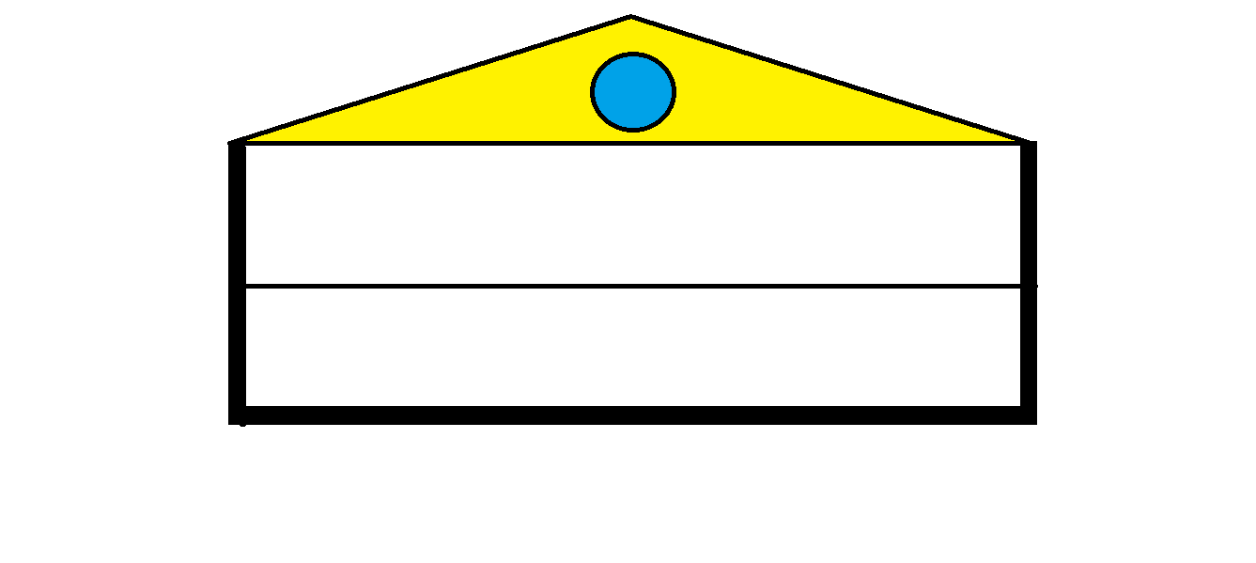

Задание 1
Молодцы! Кирпичи мы поставили, но что забыли. Без чего не может быть дом? (Без окон) (задание 2) Чтобы поставить окно, мы не обойдемся без спецтехники. Нам нужен кран. Ведь дома бывают такими высокими. Наша рука превратится в подъёмный кран. Кран опускается, берёт окно с красными занавесками и кладёт в правый верхний угол дома. Кран опять опускается, берёт окно с синими занавесками и кладёт в левый нижний угол. Ваня куда ты поставил окно с синими занавесками? (В левый нижний угол) Кран опускается, берет окно с зелёными занавесками и кладёт в левый верхний угол. Какое окно у нас осталось? (С жёлтыми занавесками) Куда нам его нужно поставить? (В нижний правый угол) Молодцы, все справились с заданием. А теперь отдохнем.

Задание 2
Физкультминутка.
Строим, строим новый дом,
Молоточком мы стучим
Справа – тук! (дети стучат кулачками справа)
И слева – тук! (дети стучат кулачками слева)
Впереди – тук- тук, тук- тук! (дети стучат кулачками впереди)
Мы построим новый дом.
Будет в нём фундамент крепкий, (дети приседают и показывают руками)
Окна встроим, (дети показывают руками воображаемые окна)
Двери вставим (дети показывают руками воображаемые двери)
Посчитаем этажи. (дети считают до 5, подтягиваясь на носочках)
Построив дома, маляры решили закрасить дома в разные цвета. (задание 3) В какие цвета закрасили дома? (Красный, жёлтый, зелёный, синий) Посмотрите и запомните, где какой дом стоит. Первый красный, второй жёлтый, третий зелёный, четвёртый синий. У вас на столе лежат дома, разложите их в таком же порядке. Молодцы, вы хорошо запомнили. Ведь в профессии строителя нужна очень хорошая память.

Задание 3

Я забыл. У меня же в кармане лежит письмо от зайца и лисы. Им нужно помочь построить дом. Поможем им? (Да) (задание 4) Но нужно быть внимательным, если мы не правильно выберем материал для строительства, дом может разрушиться и зверята там не смогут жить.

Задание 4

Из какой геометрической фигуры нужно построить дом для зайца? (Из квадрата) Посмотрите, почему один квадрат зачеркнут? (Ответы детей) Да дом зайца нужно строить только из больших квадратов, поэтому маленький квадрат зачеркнут. А дом лисы? ( Из маленького прямоугольника) Почему? (Потому что большой зачёркнут)
Дети на столе выполняют задание.
Молодцы! Вы правильно построили дома для зверушек. Они говорят вам спасибо.

Приложение 4

Игра «Танграм» (Построй дом)
Цель: учить детей анализировать способ расположения частей, составлять фигуру-силуэт, ориентируясь на образец; развивать мышление, внимание и память.
Материал: квадрат 8х8 см. из картона, одинаково раскрашенных с двух сторон, разрезанный на 7 частей, в результате которого получается 2 больших, 1 средний и 2 маленьких треугольника, квадрат и параллелограмм. Карточки - образцы.
Описание. Каждому ребенку дается один танграм (7 частей). Используются все 7 частей. Плотно присоединяя детали друг к другу, дети составляют дома по образцам и по собственному замыслу.

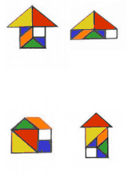

Приложение 5

Занятие «Мы построим новый дом»
Цель: упражнять детей в счете предметов; закрепить знания о геометрических фигурах; научить читать схему и корректировать ее по заданному правилу; развивать внимание, память, логическое мышление; воспитывать стремление прийти на помощь тому, кто в ней нуждается.
Воспитатель в одежде строителя с рулем и с КАМАЗом заходит к детям.
Здравствуйте, ребята. Я так спешил к вам. Мне нужна ваша помощь. Лесным жителям так понравились ваши дома, которые вы построили для лисы и зайца. Они тоже попросили, построить им дома. Поможете мне? (Да) Тогда я вас превращаю в строителей. Треск, фекс, бекс в маленького строителя превратитесь (детям надевают маски касок).
Для строительства дома я заказал строительные материалы. Из магазина их прислали так много, что я не могу их сосчитать. Давайте сосчитаем. Сколько квадратов у вас на столе? (Четыре.) Сколько треугольников? (Два.) Сколько прямоугольников? (Один.) А теперь приступим к строительству. Для строительства дома нам нужен чертеж. (задание 1)

Задание 1
Строители должны уметь читать чертежи. Чертеж – это план строительства дома, только на бумаге. Перед вами лежит чертеж, внимательно его посмотрите. И по этому чертежу постройте дом для зверят. (дети выполняют задание) Из каких геометрических фигур у вас получился дом? (Из квадрата, треугольника и прямоугольника) Что вы сделали, чтобы у вас получился треугольник? (соединили два треугольника) Да, и у вас получился один целый треугольник. Целое состоит из частей. Из каких частей у вас состоит треугольник? (из двух частей) А как у вас получился квадрат? (Из четырех квадрата) Значит, из каких частей состоит квадрат? (Из четырех частей) А прямоугольник? (из одной части) Молодцы! Строители устали? Давайте отдохнем.
Физкультминутка.
Стук-стук молотком, (имитация молотка)
Строим, строим новый дом. (ходьба на месте)
Ты, пила, пили быстрей, (имитация пилы)
Домик строим для людей. (прыжки на месте)
Дома для лесных жителей мы построили, маляра их начали красить, но не закончили. (задание 2)
Давайте им поможем. Нужно в правильной последовательности разукрасить дом (дети выполняют задание). Какие красивые они у вас получились.

Задание 2
Вот и пришло время заселить лесных зверей по своим домам. (задание 3). Медведь будет жить в самом высоком доме. Какого цвета дом медведя? (Красного цвета)

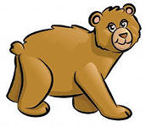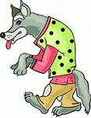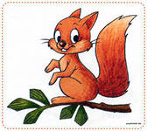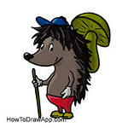
Задание 3

Волк в доме ниже красного, но выше зеленого. Какого цвета будет дом волка? (Синего цвета) А белка будет жить в доме ниже синего, но выше желтого. Какого цвета будет дом у белки? (Зеленого цвета) Почему в зеленом? (Потому что он ниже синего, но выше желтого) А ежик в каком доме будет жить? (Ежик будет жить в самом маленьком, желтом доме)
Зверята вам говорят спасибо и прощаются с вами. И я вас благодарю, какие же вы хорошие строители!

Приложение 6

Игра «Мы строители»
Цель: сравнивать предметы по величине (выше, ниже, равные по высоте; длиннее, короче, равные по длине; шире, уже, равные по ширине)
Материал: набор строительного материала, игрушки, машины.
Описание. Ребенку предлагается построить два дома: один выше, другой ниже. Около высокого дома надо поставить высокий забор, около низкого – забор пониже. Затем предложить построить два дома, одинаковых по высоте, около домов посадить два дерева (одно повыше, другое пониже). К домам надо провести дорожки: для машин широкую дорожку, для людей – дорожку поуже.

Приложение 7

Математический досуг «Без математики не построишь даже дом»
Цель: обобщить знания и умения детей по математике; осознание необходимости и ценности математических знаний в профессии строителя; развивать мышление, память, внимание; воспитывать интерес к математическим знаниям.
Воспитатель заходит в одежде строителя .
Здравствуйте, ребята! Вы узнали меня? (Да) Я строитель. Сегодня мы с вами отправимся в сказочный лес, где живут герои из сказок. Но сначала нужно отгадать мою загадку:
Носик круглый, пятачком,
Им в земле удобно рыться,
Хвостик маленький крючком,
Вместо туфелек - копытца.
Трое их - и до чего же
Братья дружные похожи.
Отгадайте без подсказки,
Кто герои этой сказки? (Три поросенка)
Да, правильно! Мы в лесу, где живут три поросенка. У Наф-Нафа дом каменный, у Ниф-Нифа дом соломенный, а у Нуф-Нуфа дом из сучьев. А что случилось с домами Ниф-Нифа и Нуф-Нуфа? (Волк их сдул и сломал) Давайте поможем Ниф-Нифу и Нуф-Нуфу построить новый и крепкий дом, как у Наф-Нафа.

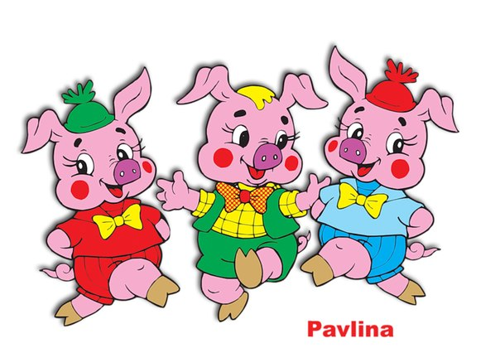
Чтобы строить, нужно хорошо знать математику. Вы, хорошо знаете математику? (Да) Помните, как мы с вами играли и строили дома, нам же эти знания пригодились. И в моей профессии не обходится без знания математики. Чтобы это подтвердить, мы с вами построим дом для поросят. За каждое выполненное задание я вам буду давать по кирпичику. В конце посмотрим, сколько вы их соберете. Все эти кирпичи мы будем складывать вот сюда (вешается модель «Без математики не построишь даже дом»). (рисунок 1)
Внимательно посмотрите на дом у Наф-Нафа. Из какого материала он сделан? (Из геометрических фигур) Значит, чтобы построить дом, что мы должны знать? (Знать геометрические фигуры) Да, скажите из каких геометрических фигур построен дом у Наф-Нафа? (Из квадрата, прямоугольника, треугольника и круга) Молодцы, ребята, правильно! Чтобы строить дома, мы должны знать геометрические фигуры. Вот вам первый кирпичик (совместно с детьми заполняется модель и прикрепляется кирпич).
Форму материала мы определили, теперь нам нужно сосчитать материалы для строительства и правильно расставить цифры. (задание 1) Посчитайте, сколько нужно квадратов, треугольников, прямоугольников и правильно расставьте цифры (дети по подгруппам выполняют задания).

Задание 1

Молодцы! Значит, чтобы построить дом, что мы должны знать и уметь? (Уметь считать и знать цифры) Вот вам за выполненную работу, целых два кирпича (с детьми заполняется модель, и прикрепляются кирпичи). А теперь давайте отдохнем.
Физминутка:
То не град, то не гром (Дети встают на носочки, поднимают руки вверх,
Кровельщик на крыше. изображая стук молотком кулачками)
Бьет он громко молотком-
Вся округа слышит. (закрывают ладонями уши)
Он железом кроет дом,
Чтобы сухо было в нем. (наклоняются вниз, доставая ладонями пол)
Мы узнали из каких геометрических фигур состоит дом и посчитали их. Но нам из строительного магазина так много их отправили, что же нам с ними делать? (Сосчитать их.) Да, мы их сосчитаем, но посмотрите на цвет и размер геометрических фигур, из которого построен дом у Наф-Нафа. Вы не забыли, он должен быть, как у Наф-Нафа. Значит, вам нужно выбрать такие материалы, чтобы они подходили по форме, по размеру и по цвету (дети по подгруппам выполняют задания, при затруднениях воспитатель помогает им).
Молодцы! Значит, чтобы построить дом, что мы должны знать и уметь? (Знать цвета и уметь определять размер.) Вот вам еще два кирпича (с детьми заполняется модель, и прикрепляются кирпичи).
А теперь, давайте приступим к строительству дома для Ниф-Нифа и Нуф-Нуфа. Нам нужно определить расположение геометрических фигур и правильно их поставить. Для этого к нам приехал подъемный кран, он нам поможет. Но вы должны ему подсказывать, куда ставить ту или иную деталь. Во- первых, поставим самый большой квадрат. Вот этот синий квадрат куда поставим? (Внизу слева) А желтый квадрат? (Наверху синего квадрата.) Треугольники куда поставим? (Наверх) Круг на правый треугольник или на левый? А прямоугольник? Молодцы, вот и готов дом для поросят. Значит, что еще должны знать строители? (Знать где правая и левая сторона) Правильно, они должны ориентироваться в пространстве. Вот вам еще один кирпич (с детьми заполняется модель, и прикрепляются кирпичи).
Как много кирпичей вы собрали. Как вы думаете, нужно знать математику, чтобы построить дом? (Да. ) И мы в этом убедились.
Вы - настоящие строители! Вот вам медаль «Я строитель».
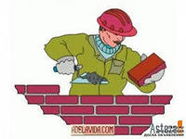

Без математики
не построишь даже дом!
Знать геометрические фигуры |  |  |  | Знать цвета
Уметь считать  (сколько нужно материала для строительства) |  |  |  | Уметь определять величину
1 2 3 4 5  Знать цифры |  | Знать порядковый счет |  | Уметь ориентироваться в пространстве
Рисунок 1

Список литературы.
1. «Программа дошкольного образования», издание 2-е, исправленное и дополненное, под редакцией Н. Е. Вераксы, Т. С. Комаровой, М. А. Васильевой, Москва МОЗАИКА-СИНТЕЗ 2011.
2. «Знакомим дошкольников с математикой», авторы-составители Л. В. Воронина, Н. Д. Суворова, Творческий Центр СФЕРА Москва 2011.
3. «Игры по математике для дошкольников», Л. Ю. Козина, Творческий Центр СФЕРА Москва 2008.
4. «Математика – учимся играя», М. Ю. Стожарова, Ростов-на-Дону «ФЕНИКС» 2008.
5. «Конспекты занятий по математике», Н. Л. Куваева, Ю. В. Микляева, АЙРИС ПРЕСС Москва 2008.
6. Математическая подготовка детей в дошкольных учреждениях, В. В. Данилова, М. : Просвещение, 1987.
7. Математика для дошкольников: Кн. Для воспитателя дет. сада, Т. И. Ерофеева, Л. Н. Павлова, В. П. Новикова, М. : Просвещение, 1992.
8. Методические указания к изучению курса «Формирование элементарных математических представлений у детей дошкольного возраста», Г. А. Корнеева, Т. А. Мусеибова, М., 2000.
9. Формирование элементарных математических представлений у детей дошкольного возраста, А. М. Леушина, М., 1994.
10. Занятие по математике в детском саду: (Формирование у дошкольников элементарных математических представлений). Пособие для воспитателя дет. сада, А. С. Метлина, - 2-е изд., доп. – М. : Просвещение, 1985.
11. Формирование умения решать логические задачи в старшем дошкольном возрасте, из сб. «Совершенствование процесса формирования элементарных математических представлений в детском саду», Е. А. Носова, - Л., 1990.

